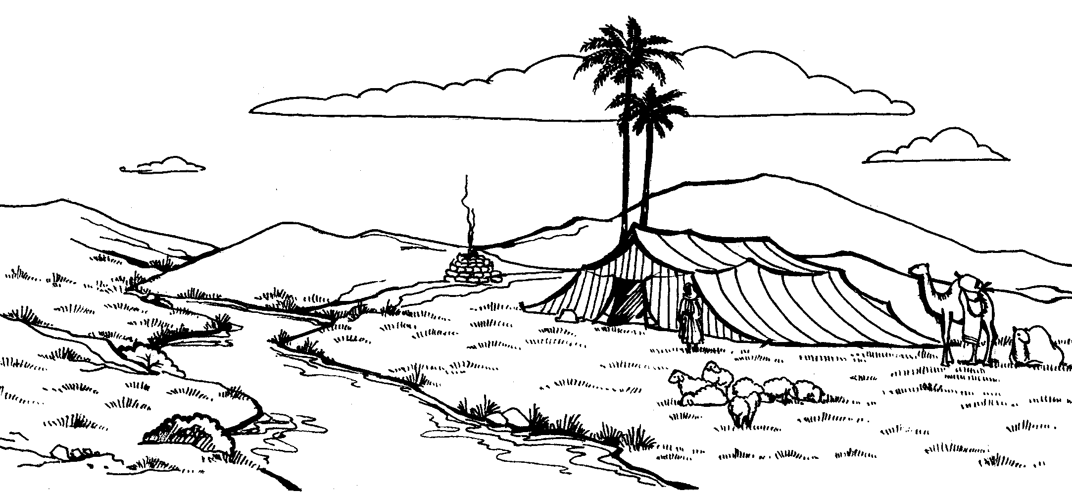
Приложение
№
6
1. 23. 9 -12
163

